Интеграция с предметом: окружающий мир
Тема: Повторение изученного за курс математики 3 класса.
Цели и задачи урока:
- Закрепление умений применять изученные приёмы сложения, вычитания, умножения и деления многозначных чисел при вычислении значения выражений, решении текстовых задач, нахождении неизвестных компонентов арифметических действий.
- Развивать познавательный интерес к окружающему миру, логическое мышление, внимание, память, расширять кругозор.
- Воспитывать интерес к математике, чувство гордости за свою страну.
Методы:
- объяснительно-иллюстративный
- частично-поисковый или эвристический
- наглядный
Оборудование:
- Башмаков М.И., Нефёдова М.Г. Математика: учебник для 3 класса,
- мультимедиа-проектор,
- экран, компьютер,
- презентация к уроку “Полёт на Луну”.
Ход урока
I. Организационный момент. Психологический настрой
Учитель. Дети, улыбнитесь друг другу, пожелайте удачи, ведь удача нам сегодня ой как пригодится!
- У вас было задание: понаблюдать вечером небо. Главным условием было отсутствие облаков. Что вы увидели?
Дети. Звёзды и Луну.
II. Постановка темы урока
Слайд 2.
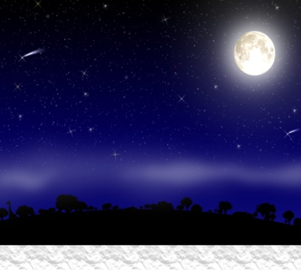
Учитель. Сегодня мы с вами совершим полёт на Луну. Чтобы стать участником космического полёта, нужно правильно ответить на вопросы и выполнить задания. Вы постарайтесь производить все расчёты точно, работать быстро и, главное, дружно!
III. Работа по теме урока
1. Устный счёт.
а) Слайд 3.
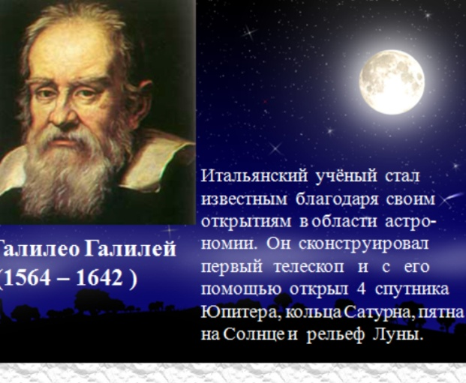
Учитель. Итальянский учёный Галилей изобрёл телескоп, с помощью которого впервые наблюдал на поверхности Луны холмы, плоские равнины, кратеры.
Слайд 4.
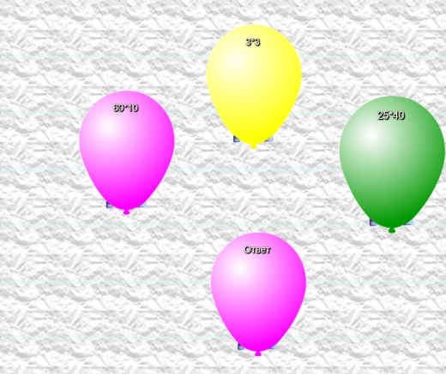
В каком году это было? Ответ на этот вопрос вы узнаете, когда найдёте значение выражений и сложить полученные результаты.
60∙10
3∙3
25∙40
Ответ: 1609
б) Слайд 5.
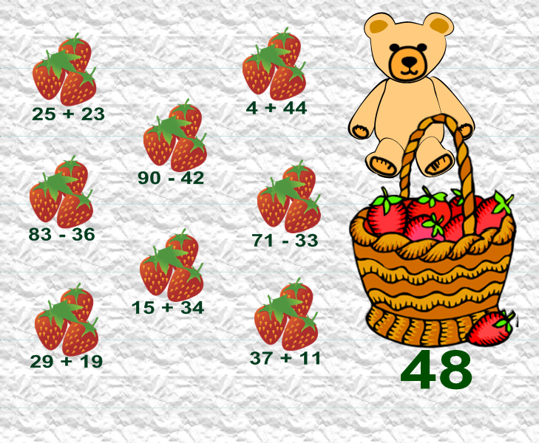
– Для нашего космического полета необходимо собрать провизию.
- В корзину кладем ягоды, которым соответствует число 48.
в) Слайд 6.
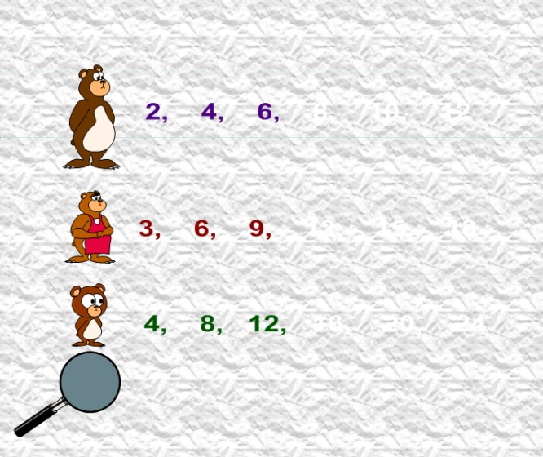
- Начинаем наше путешествие, для этого нужно ввести код зажигания. Чтобы выполнить это задание продолжите ряд чисел.
2,4,6,…
3,6,9,…
4,8,12,..
2. Геометрический материал.
Учитель. Чтобы благополучно прилуниться, нам нужно собрать луноходы. (У детей наборы с геометрическими фигурами; они собирают луноходы.)
3. Нахождение неизвестных компонентов арифметических действий. Игра “Расшифруй”.
С. 122 №2 [1]
Слайд 7.
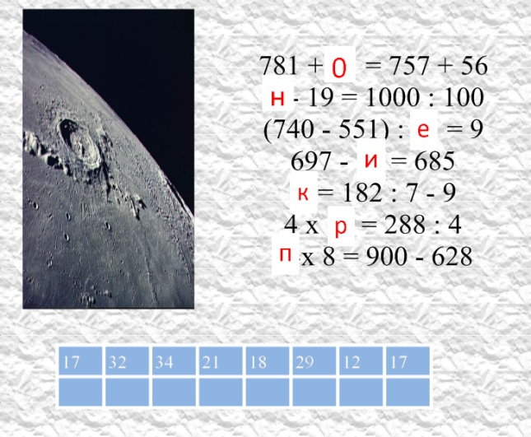
Учитель. Посадку намечено произвести в кратере, который носит имя польского астронома. Расшифруйте его имя.
- 781 + О = 757 + 56
- Н – 19 = 1000 : 100
- (740 – 551) : Е = 9
- 697 – И = 685
- К = 182 : 7 – 9
- 4 x Р = 288 : 4
- П x 8 = 900 – 628
17 | 32 | 34 | 21 | 18 | 29 | 12 | 17
Ответ: Коперник.
Слайд 8.
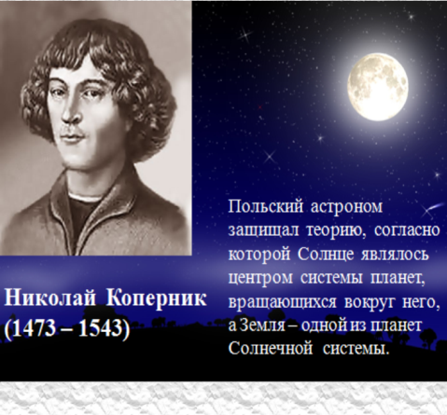
Рассказ ученика. Николай Коперник родился в небольшом польском городе Торунь. Среди современников был известен как государственный деятель, искусный врач, знаток и реформатор астрономии.
Коперник был всесторонне образованным человеком.
После долгих наблюдений и сложных математических расчетов Коперник доказал, что Земля - это только одна из планет, что все планеты обращаются вокруг Солнца. Находясь на Земле, нам кажется, что Земля неподвижна, а Солнце движется вокруг нее. На самом же деле Земля движется вокруг Солнца и в течение года совершает полный оборот по своей орбите.
Николай Коперник тридцать лет работал над книгой “Об обращениях небесных сфер”, где он обосновал создание новой теории системы устройства мира. Его идеи не были приняты, а сочинения, объясняющие его теорию, были запрещены в течение долгих лет.
Однако истинное значение системы Коперника не только для астрономии, но и для науки вообще, было вскоре широко понято. Сегодня, в признание заслуги Николая Коперника перед человечеством, именем Коперника назван кратер на Луне. [2]
4. Решение задач.
Слайд 9.
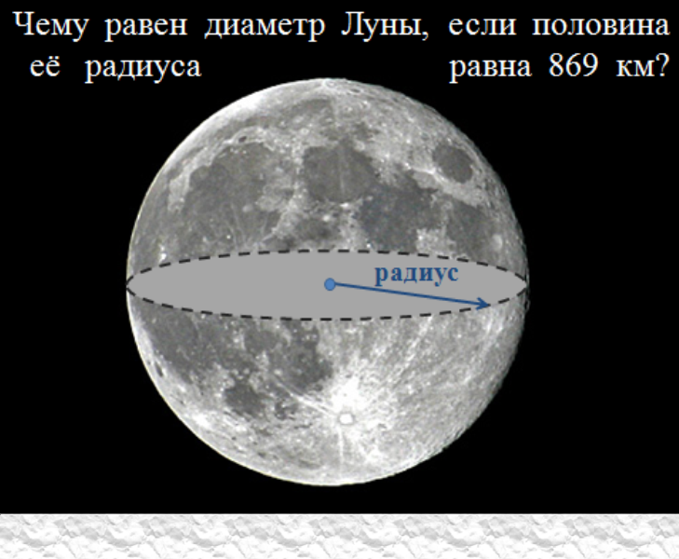
1) с. 122 № 3 [1]
Учитель. Определите диаметр Луны в километрах, если известно, что половина её радиуса равна 869 км.
Решение: 869 x 4 = 3476 (км)
Ответ: 3476 км.
Слайд 10.
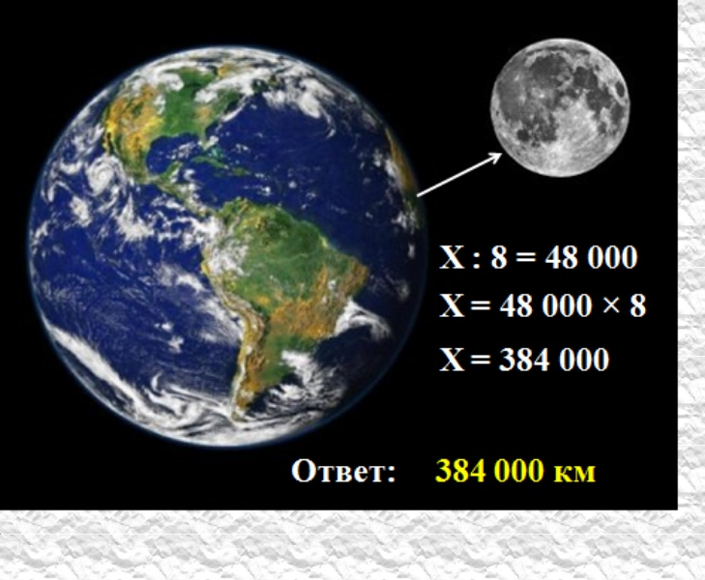
2) с. 123 № 4 [1]
Учитель. Вычисли расстояние от Земли до Луны в километрах, решив уравнение:
Х : 8 = 48 000
(проверка)
Х : 8 = 48 000
Х = 48 000 x 8
Х = 384 000
Ответ: 384 000 километров от Земли до Луны.
3) с. 123 № 5 [1]
Учитель. В полёте вам придётся вести наблюдения за приборами. Во время взлёта и посадки корабль проходит одну восьмую расстояния от Земли до Луны. Остальное время полёта поделено на шесть вахт. Какой путь проделает корабль во время одной вахты?
Решение:
384 000 : 8 = 48 000 ( км) – занимает взлёт и посадка.
384 000 – 48 000 =336 000 (км) – остальной путь.
336 000 : 6 = 56 000 (км) – путь во время одной вахты.
Ответ: 56 000 километров.
IV. Физминутка
Не зевай по сторонам,
Ты сегодня – космонавт!
Начинаем тренировку,
Чтобы сильным стать и ловким!
Мелкие шажка – раз, два, три.
Лёгкие прыжки - раз, два, три.
Вот и вся зарядка - раз, два, три.
Мягкая посадка - раз, два, три.
VI. Продолжение работы по теме урока
Слайд 11.
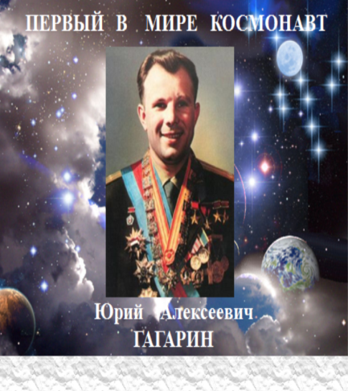
2. Учитель. Первым в мире космонавтом стал русский человек. Кто был первым космонавтом?
Дети. Юрий Алексеевич Гагарин.
Рассказ ученика. Детство крестьянского паренька Юры Гагарина проходило в селе Клушино Смоленской области. Он был подвижен и любознателен. Подражая отцу, слывшему мастером на все руки, мастерил игрушечные самолётики. Но скоро в мирное детство ворвалась война. Захватчики выгнали Гагариных из дома, и мальчику вместе с отцом, матерью, братом и сестрой пришлось ютиться в землянке.
После войны семья переехала в старый русский город Гжатск. Теперь он носит имя Гагарина.
В 15 лет Юрий поступил в ремесленное училище в подмосковных Люберцах. Работал в литейном цехе. А потом были индустриальный техникум в Саратове, аэроклуб, прыжки с парашютом. Увлечение небом привело в Военное авиационное училище в Оренбурге. После его окончания служил в военной авиации – летал на сверхзвуковых самолётах, оберегая северные рубежи нашей Родины.
Будущий космонавт был смелым, решительным, находчивым. И ещё он был заботливым и весёлым человеком, не любил ссор, наоборот, шуткой и смехом всех мирил. При подготовке к полёту в космос работал упорно, самозабвенно, с полной отдачей сил, выдержкой. Был отлично подготовлен физически, внимателен к товарищам. Помогал им, а те, в свою очередь, ему. Каждый горел желанием полететь в космос первым. Но когда обсуждали этот вопрос, выбор пал на Юрия Гагарина.
Слайд 12.
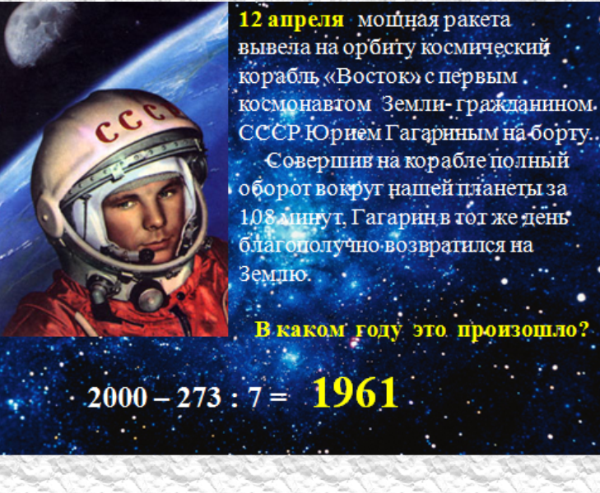
Учитель. И вот 12 апреля планету потрясла неожиданная весть: “Человек в космосе! Русский, советский!” Многовековая мечта людей о полёте к звёздам сбылась. Солнечным утром мощная ракета вывела на орбиту космический корабль “Восток” с первым космонавтом Земли – гражданином СССР Юрием Гагариным на борту.
Совершив на корабле полный оборот вокруг нашей планеты за 108 минут, Гагарин в тот же день благополучно возвратился на Землю.
Ликованию людей не было конца, они восприняли это событие как большой праздник. [3]
Учитель. В каком году Юрий Гагарин проложил человечеству дорогу в космос? Вычисли этот год:
2000 – 273 : 7 = …
VII. Итог урока
Учитель. Завёршаем наш полёт и готовимся к возвращению на Землю. Вспомните, какие трудности нам пришлось преодолеть. Что нового вы узнали? (ответы детей)
Слайд 13.
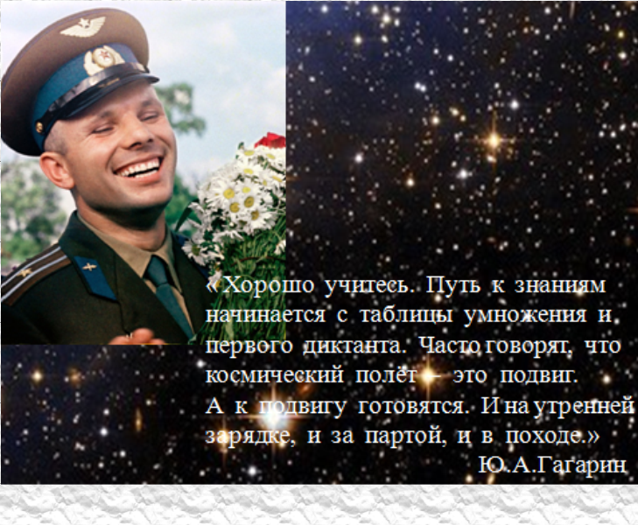
Учитель. Ю.А.Гагарин говорил детям: “Хорошо учитесь. Путь к знаниям начинается с таблицы умножения и первого диктанта. Часто говорят, что космический полёт – это подвиг. А к подвигу готовятся. И на утренней зарядке, и за партой. И в походе”.
Помните эти напутствия первого космонавта Земли. Может быть, именно среди вас есть ученик, который совершит в будущем полёт в далёкие галактики и прославит свою Родину.
Литература.
- Башмаков М.И., Нефёдова М.Г. Математика: учебник для 3 класса.- М.: АСТ: Астрель, 2009.
- Мишина К., Зыкова А. Что? Зачем? Почему? Большая книга вопросов и ответов. – М.: Изд-во Эксмо, 2006.
- Шергин В.С., Юрьев А.И. Что такое. Кто такой: детская энциклопедия. – М.: АСТ, 2007.
- http://festival.1september.ru/articles/587751/

